Curriculum

Araceli Torres Monrreal

Directora de Atención y Desarrollo a la Mujer
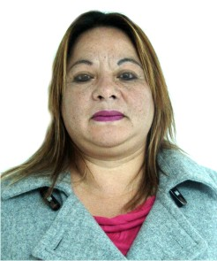

Nivel máximo de estudios | Secundaria
Áreas de conocimiento | Administración, Políticas Públicas, Administración Privada
Experiencia laboral
Periodo | de junio/2016 a actual
Institución | Delegación Álvaro Obregón
Cargo | Directora de Atención y Desarrollo a la Mujer
Periodo | de octubre/2012 a febrero/2013
Institución | Delegación Álvaro Obregón
Cargo | Directora Técnica de Información y Comunicación Social
Periodo | de septiembre/2009 a septiembre/2012
Institución | Delegación Álvaro Obregón
Cargo | Coordinadora de Programas Comunitarios

